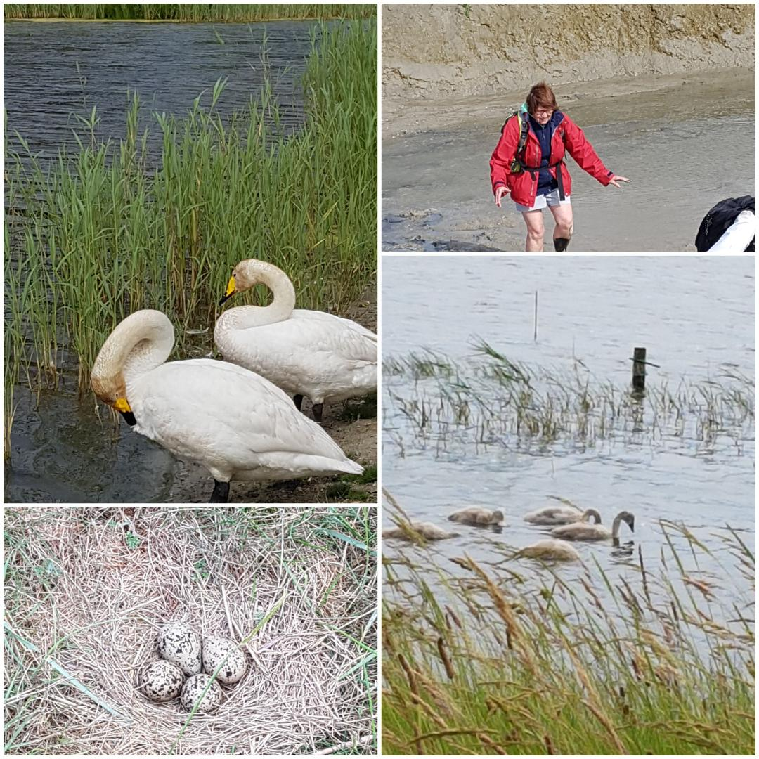

Randonnée pédestre

Du 5 au 7 juin 2020

La baie de Somme

Geneviève et Jean -Louis Brillet , vous vous proposent un week-end de 2 jours à Nampont Saint Martin, en bungalows à la Ferme des Aulnes.

Hébergement :

Logement correct en 2 bungalows de 6 personnes. (nous adapterons en fonction)
LA FERME DES AULNES.

chambres de 2 personnes (lits simples ) salle de bains.
+ Séjour avec petite cuisine
Equipement correct, barbecue et repas pris en principe dehors
Les pique-niques (2) sont, à prévoir pas de possibilité de restaurant comme l’an passé.
Les repas du soir seront pris entre nous et fournis par un traiteur (style barbecue)
Petits déjeuners fournis
Prix : 470 euros pour 2 nuits (47 euros sur la base de 10)

Approvisionnement

Au Crotoy ou Saint Valérie

Randonnées :
En principe, traversée de la Baie de Somme (avec guide , environ 10/12 euros)
Randonnée à la pointe de l’Authie (phoques)
Le parc du Marquenterre pour les oiseaux. (10 euros)

Transport | :  Voiture : En voiture entre 185 et 225 kms par A1 et A15 et A28.  Nous partagerons les frais de transport selon les règles du Club.  Il faudrait 3 voitures.  Pour tout renseignement / Geneviève B. 06 80 66 65 01  Fiche d’inscription ci-dessous  BULLETIN D’INSCRIPTION : Baie de Somme du 05 juin au 07 juin 2020  Nom -------------------------------- Prénom --------------------------------------------------- Adresse -------------------------------------------------------------------------------------------- Téléphone ------------------------------------------------------------------------------------------ e-mail -----------------------------------------------------------------------------------------------  Adhérent CIHM carte n° -------------------------------------------------  (Adhésion 2020 obligatoire )  Acompte : 30 euros  Chèque à l’ordre de Geneviève Brillet  Personne à prévenir en cas d’accident :  Nom, Prénom :  Parenté  Téléphone :  Les organisateurs sont des bénévoles.  Ils ne sont ni guides, ni moniteurs, ni accompagnateurs professionnels.  Chaque participant à une activité est donc seul responsable de sa sécurité et doit être assuré.  Pour plus d’informations, téléphoner à G. BRILLET: 06.80.66.65.01  e -mail :genevievebrillet@yahoo.fr

